|  |  |
| --- | --- |
| Gerb-BMSTU_01 | **Министерство науки и высшего образования Российской Федерации**  **Федеральное государственное бюджетное образовательное учреждение**  **высшего образования**  **«Московский государственный технический университет**  **имени Н.Э. Баумана**  **(национальный исследовательский университет)»**  **(МГТУ им. Н.Э. Баумана)** |

ФАКУЛЬТЕТ \_\_\_\_\_\_\_\_ИНФОРМАТИКА И СИСТЕМЫ УПРАВЛЕНИЯ\_\_\_\_\_\_\_\_\_\_\_\_\_\_\_\_\_

КАФЕДРА \_\_\_\_\_\_\_СИСТЕМЫ ОБРАБОТКИ ИНФОРМАЦИИ И УПРАВЛЕНИЯ (ИУ5)\_\_\_\_

**О Т Ч Е Т**

**по лабораторной работе №1**

по дисциплине: Разработка интернет-приложений\_\_\_\_\_\_\_\_\_\_\_\_\_\_\_\_\_\_\_\_\_\_\_\_\_\_ \_\_\_\_\_\_\_\_\_\_\_\_\_\_\_\_\_\_\_\_\_\_\_\_\_\_\_\_\_\_\_\_\_\_\_\_\_\_\_\_\_\_\_\_\_\_\_\_\_\_\_\_\_\_\_\_\_\_\_\_\_\_\_\_\_\_\_\_

на тему:\_\_\_\_\_\_\_\_\_\_\_\_\_\_\_\_\_\_\_\_ Когнитивные карты \_\_\_\_\_\_\_\_\_\_\_\_\_\_\_\_\_\_\_\_\_\_\_ \_\_\_\_\_\_\_\_\_\_\_\_\_\_\_\_\_\_\_\_\_\_\_\_\_\_\_\_\_\_\_\_\_\_\_\_\_\_\_\_\_\_\_\_\_\_\_\_\_\_\_\_\_\_\_\_\_\_\_\_\_\_\_\_\_\_\_\_\_\_\_\_\_\_\_\_\_\_\_\_\_\_\_\_\_\_\_\_\_\_\_\_\_\_\_\_\_\_\_\_\_\_\_\_\_\_\_\_\_\_\_\_\_\_\_\_\_\_\_\_\_\_\_\_\_\_\_\_\_\_\_\_\_\_\_\_\_\_\_\_\_\_\_\_\_\_\_\_\_\_\_\_\_\_\_\_\_\_\_\_\_\_\_\_\_\_\_\_\_\_\_\_\_\_\_\_\_\_\_\_\_\_\_\_\_\_\_\_\_\_\_\_\_\_\_\_\_\_\_\_\_\_\_\_\_\_\_\_\_\_\_\_\_\_\_\_\_\_\_\_\_\_\_\_\_\_\_\_\_\_\_\_\_\_\_\_\_\_\_\_\_\_\_\_\_\_\_\_\_\_\_\_\_\_\_\_\_\_\_\_\_\_\_\_\_\_\_\_\_\_\_\_\_\_\_\_\_\_\_\_\_\_\_\_\_\_\_\_\_\_\_\_\_\_\_\_\_\_\_\_\_\_\_\_\_\_\_\_\_\_\_\_\_\_\_\_\_\_\_\_\_\_\_\_\_\_\_\_\_\_\_\_\_\_\_\_\_\_\_\_\_\_\_\_\_\_\_\_\_\_\_\_\_\_\_\_\_\_\_\_\_\_\_\_\_\_\_\_\_\_\_\_\_\_\_\_\_\_\_\_\_\_\_\_\_\_\_\_\_\_\_\_\_\_\_\_\_\_\_\_\_\_\_\_\_\_\_\_\_\_\_\_\_\_\_\_\_\_\_\_

Студент \_\_\_\_\_ИУ5-53Б\_\_\_\_\_\_ **\_\_\_\_\_\_\_\_\_\_\_\_\_\_\_\_\_ \_\_\_\_Труфанов В.А.\_\_\_**

(Группа) (Подпись, дата) (И.О.Фамилия)

Руководитель **\_\_\_\_\_\_\_\_\_\_\_\_\_\_\_\_\_ \_\_\_\_Гапанюк Ю.Е.\_\_\_**

(Подпись, дата) (И.О.Фамилия)

*2019 г.*

1. **Задание и порядок выполнения**

В этой лабораторной работе необходимо составить MindMap и концептуальную карту по теме Вашего проекта

1. MindMap используется для описания организационных структур или простых вариантов сущностей предметной области. Для выполнения этой части задания можно использовать пакет XMind или сервис MindMup.

2. Концептуальные карты используются для описания сложных вариантов сущностей предметной области с учетом связей между ними. Для выполнения этой части задания можно использовать пакет CmapTools.

1. **Результат выполнения лабораторной работы**

Когнитивная карта в XMind:

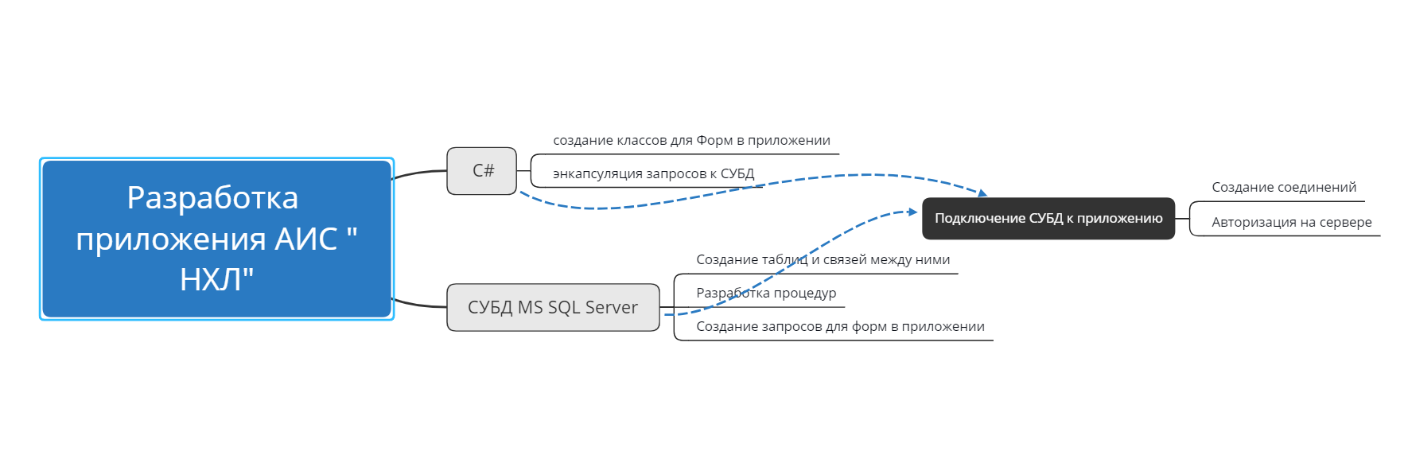

Когнитивная карта в CmapTools:

